x

**Modelowanie i Analiza Systemów (MAS)**

**Krzysztof Przybysz**

S24825

**Dokumentacja projektowa systemu FitFlow**

**Obraz zawierający Czcionka, Grafika, logo, projekt graficzny

Zawartość wygenerowana przez AI może być niepoprawna.**

Spis treści

1. Wymagania użytkownika 2

2. Diagram przypadków użycia 3

3. Diagram klas analityczny 4

4. Scenariusz przypadku użycia: "Rezerwuj zajęcia" 6

5. Diagram aktywności dla przypadku użycia 7

6. Diagram stanu dla klasy Rezerwacja 8

7. Diagram klas projektowy 9

8. Omówienie decyzji projektowych i skutków analizy dynamicznej 12

9. Projekt interfejsu użytkownika (GUI) 13

# 1. Wymagania użytkownika

System FitFlow to kompleksowa aplikacja webowa do zarządzania klubem fitness. Jej celem jest cyfryzacja i automatyzacja kluczowych procesów związanych z obsługą klienta, rezerwacją zajęć i zarządzaniem karnetami. Poniżej zdefiniowano wymagania funkcjonalne w formie historyjek użytkownika dla każdej z ról w systemie.

**Jako członek klubu fitness, chcę móc:**

* Przeglądać dostępne zajęcia grupowe w interaktywnym kalendarzu, aby móc zaplanować swój tydzień treningowy.
* Rezerwować miejsca na wybranych zajęciach, aby zagwarantować sobie udział.
* Sprawdzać status swojego karnetu, jego datę ważności oraz liczbę pozostałych wejść, aby kontrolować swoje członkostwo.
* Otrzymywać automatyczne przypomnienia e-mail o zbliżających się zajęciach, aby o nich nie zapomnieć.
* Anulować swoje rezerwacje z odpowiednim wyprzedzeniem, aby zwolnić miejsce dla innych i uniknąć kar.
* Sprawdzać swoją historię uczestnictwa w zajęciach oraz wystawiać im oceny, aby dzielić się swoją opinią.

**Jako trener, chcę móc:**

* Przeglądać aktualną listę uczestników zapisanych na moje zajęcia, aby przygotować się do ich prowadzenia.
* Oznaczać obecność uczestników na zajęciach w systemie, co jest podstawą do rozliczeń i statystyk.
* Odwoływać zaplanowane zajęcia w uzasadnionych przypadkach (np. choroba), co automatycznie powiadomi zapisanych uczestników.

**Jako recepcjonista, chcę móc:**

* Sprzedawać nowe karnety członkom klubu i rejestrować ich w systemie.
* Przedłużać ważność istniejących karnetów.
* Zarządzać płatnościami za karnety i księgować je w systemie.

# 2. Diagram przypadków użycia

Diagram przypadków użycia ilustruje interakcje pomiędzy aktorami a systemem FitFlow, przedstawiając główne funkcjonalności dostępne dla poszczególnych ról.

**Główni aktorzy:**

**Członek klubu:** Osoba posiadająca aktywny karnet, będąca głównym użytkownikiem systemu.

**Trener:** Pracownik prowadzący zajęcia, odpowiedzialny za zarządzanie grupami.

**Recepcjonista:** Pracownik odpowiedzialny za obsługę klienta i sprzedaż.

*Obraz zawierający tekst, diagram, rysowanie, szkic

Zawartość wygenerowana przez AI może być niepoprawna.*

# 3. Diagram klas analityczny

Poniższy diagram przedstawia statyczny model dziedziny biznesowej systemu.

Identyfikuje on kluczowe klasy, ich atrybuty oraz relacje między nimi na wczesnym etapie analizy, stanowiąc fundament dla dalszych prac projektowych.

Model ten jest niezależny od technologii implementacji i koncentruje się na wiernym odwzorowaniu pojęć i procesów biznesowych zachodzących w klubie fitness.

Każda klasa reprezentuje istotny koncept, taki jak osoba, usługa czy zdarzenie, a asocjacje między nimi obrazują naturalne powiązania.

**Opis głównych klas biznesowych:**

* **Osoba**: Abstrakcyjna klasa bazowa, uogólniająca wspólne cechy dla Członka i Trenera.
* **Członek**: Reprezentuje klienta klubu fitness. Posiada unikalny numer członkowski oraz historię swoich karnetów i rezerwacji.
* **Trener**: Pracownik prowadzący zajęcia, posiadający numer licencji i listę specjalizacji.
* **Karnet**: Klasa abstrakcyjna dla różnych typów karnetów (Standard, Premium, VIP), które definiują uprawnienia członka.
* **Zajęcia**: Klasa abstrakcyjna dla ZajecGrupowych i TreninguPersonalnego.
* **Rezerwacja**: Obiekt tworzony, gdy członek zapisuje się na zajęcia. Posiada status odzwierciedlający jej cykl życia.
* **PlanZajec**: Definiuje cykliczne terminy, w których odbywają się dane zajęcia w określonej sali.
* **SalaTreningowa**: Fizyczne miejsce prowadzenia zajęć, z określoną pojemnością i wyposażeniem.
* **Powiadomienie**: Reprezentuje komunikaty wysyłane do użytkowników (np. potwierdzenie rezerwacji, przypomnienie).
* **Ocena**: Umożliwia członkom ocenianie zajęć, w których uczestniczyli.
* **Płatność**: Obiekt reprezentujący transakcję finansową, np. za zakup karnetu.
* **Sprzęt**: Reprezentuje pojedynczy element wyposażenia sali treningowej.

Obraz zawierający tekst, diagram, Plan, Rysunek techniczny

Zawartość wygenerowana przez AI może być niepoprawna.

# 4. Scenariusz przypadku użycia: "Rezerwuj zajęcia"

Jest to kluczowy i najbardziej złożony przypadek użycia w systemie. Poniższy scenariusz opisuje kroki realizowane przez członka klubu w celu rezerwacji miejsca na zajęciach.

**Nazwa przypadku użycia:** Rezerwuj zajęcia

**Aktor główny:** Członek klubu

**Aktorzy wspierający:** System

**Warunki wstępne:**

1. Członek klubu jest zalogowany w systemie.
2. Członek klubu posiada aktywny, opłacony karnet z uprawnieniami do rezerwacji.

**Scenariusz główny:**

1. Członek klubu wybiera opcję "Rezerwacje" w menu głównym.
2. System wyświetla grafik zajęć z możliwością filtrowania.
3. Członek klubu wybiera interesującą go datę i zajęcia, a następnie klika przycisk "Zarezerwuj".
4. System sprawdza, czy na wybrane zajęcia są wolne miejsca. (Wynik: TAK).
5. System weryfikuje, czy karnet członka jest ważny i czy uprawnia do udziału w tych zajęciach. (Wynik: TAK).
6. System sprawdza, czy termin rezerwacji nie koliduje z innymi rezerwacjami członka. (Wynik: BRAK KOLIZJI).
7. System wyświetla okno modalne z podsumowaniem rezerwacji, prosząc o ostateczne potwierdzenie.
8. Członek klubu potwierdza rezerwację.
9. System tworzy nowy obiekt rezerwacji ze statusem POTWIERDZONA.
10. System aktualizuje liczbę wolnych miejsc na danych zajęciach.
11. System wysyła do członka e-mail z potwierdzeniem rezerwacji.
12. System wyświetla na ekranie komunikat o powodzeniu operacji.

**Przepływy alternatywne:**

* **4a. Brak wolnych miejsc:**
  1. System informuje o braku wolnych miejsc.
  2. System proponuje zapis na listę oczekujących.
  3. Jeśli członek się zgodzi, system tworzy rezerwację ze statusem OCZEKUJĄCA. Przypadek użycia kończy się sukcesem.
* **5a. Nieważny karnet lub brak uprawnień:**
  1. System informuje o problemie z karnetem (np. nieważny)
  2. System proponuje odnowienie lub ulepszenie karnetu. Przypadek użycia kończy się niepowodzeniem.
* **6a. Kolizja terminów:**
  1. System informuje o konflikcie z inną, już istniejącą rezerwacją.
  2. System wyświetla informację o kolidujących zajęciach. Przypadek użycia kończy się niepowodzeniem.

# 5. Diagram aktywności dla przypadku użycia

Poniższy diagram aktywności wizualizuje przepływ sterowania dla scenariusza "Rezerwuj zajęcia". Przedstawia on kroki podejmowane przez członka klubu oraz system, logikę decyzyjną i obsługę głównych przepływów alternatywnych.

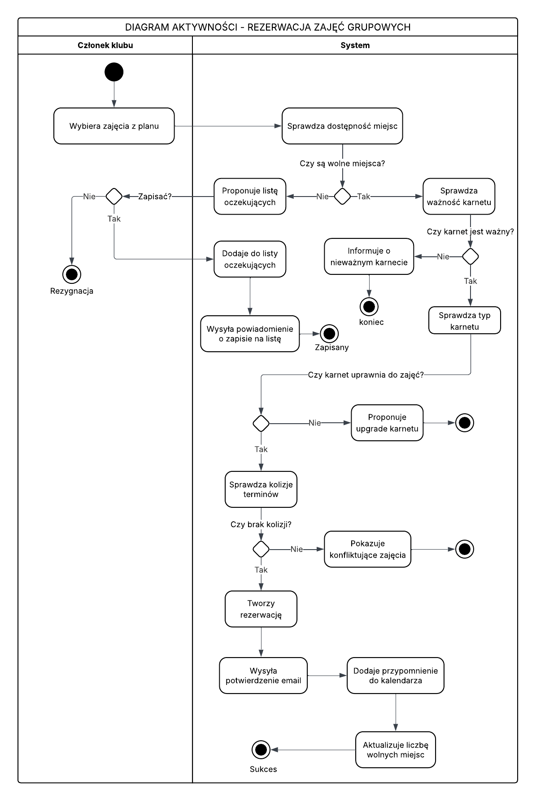

# 6. Diagram stanu dla klasy Rezerwacja

Cykl życia obiektu Rezerwacja jest kluczowy dla logiki biznesowej systemu. Poniższy diagram stanu modeluje wszystkie możliwe stany rezerwacji oraz zdarzenia, które powodują przejścia między nimi.

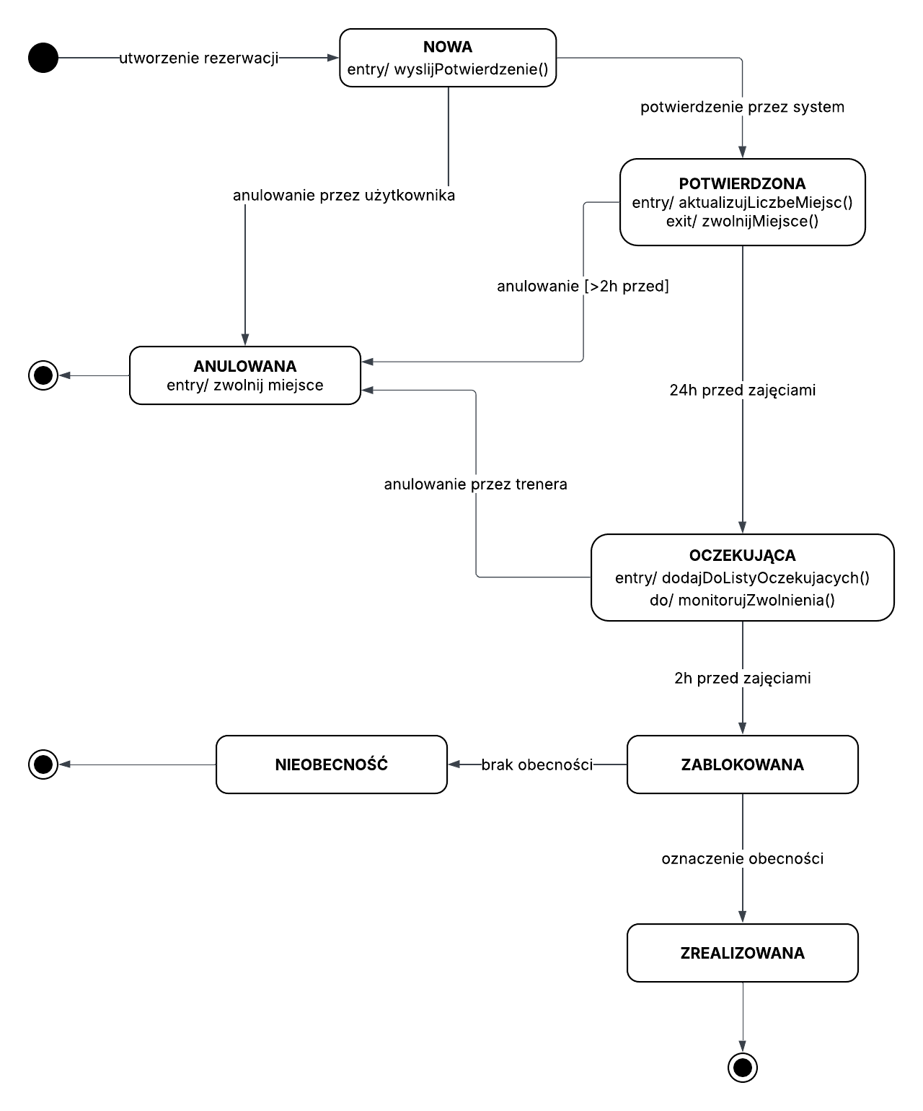

# 7. Diagram klas projektowy

**Moduł 1: Użytkownicy i Karnety**

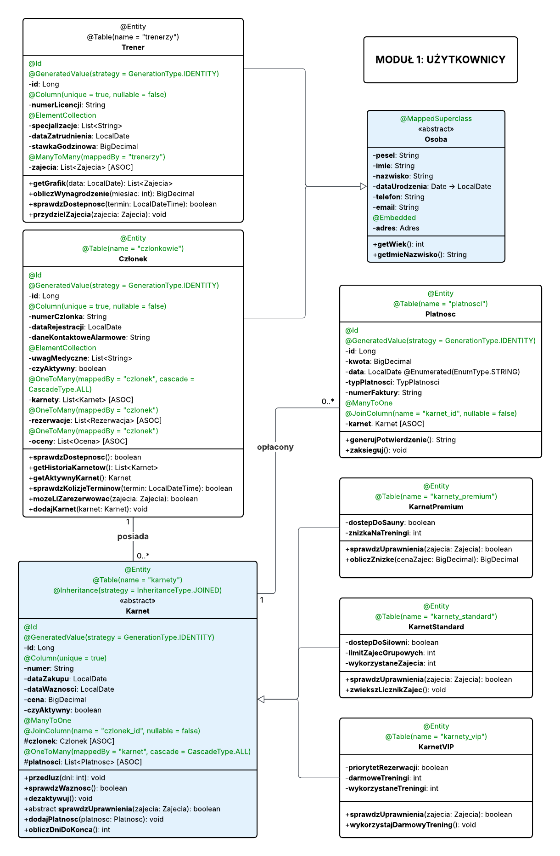Ten moduł grupuje klasy związane z zarządzaniem użytkownikami, ich rolami oraz karnetami, które definiują ich uprawnienia.

**Moduł 2: Zajęcia**

Moduł ten obejmuje klasy definiujące ofertę sportową klubu, w tym zajęcia, ich plany, sale treningowe oraz wykorzystywany sprzęt.

Obraz zawierający tekst, zrzut ekranu, Czcionka, Drukowanie

Zawartość wygenerowana przez AI może być niepoprawna.

**Moduł 3: Rezerwacje i Powiadomienia**

Moduł ten zawiera centralne klasy systemu, odpowiedzialne za proces rezerwacji, jej cykl życia, a także powiązane z nią mechanizmy ocen i powiadomień.

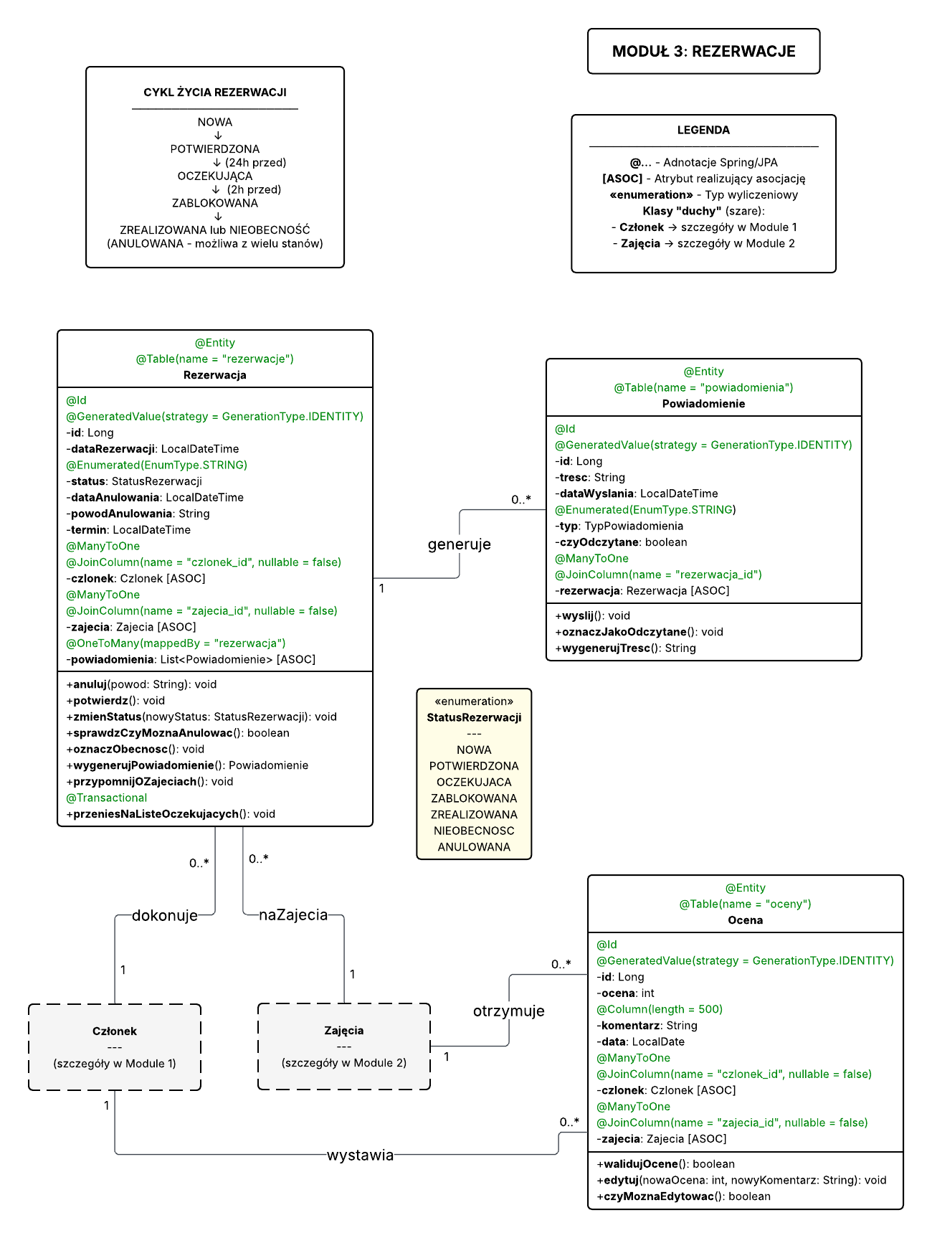

# 8. Omówienie decyzji projektowych i skutków analizy dynamicznej

Niniejszy rozdział opisuje kluczowe decyzje podjęte podczas transformacji modelu analitycznego w model projektowy oraz wpływ analizy dynamicznej na ostateczny kształt klas i ich metod.

**Skutki analizy dynamicznej**

Analiza dynamiczna przypadku użycia "Rezerwuj zajęcia" (diagramy aktywności i stanu) pozwoliła zidentyfikować operacje, które muszą być realizowane przez system. Przełożyło się to na zdefiniowanie następujących metod w klasach projektowych:

* **Weryfikacja dostępności zajęć** (krok 4 scenariusza) jest realizowana przez metodę sprawdzDostepneMiejsca() w klasie ZajeciaGrupowe.
* **Sprawdzenie uprawnień karnetu** (krok 5) wymaga metod sprawdzWaznosc() oraz sprawdzUprawnienia(zajecia) w klasie Karnet i jej podklasach.
* **Weryfikacja kolizji terminów** (krok 6) jest obsługiwana przez metodę sprawdzKolizjeTerminow(termin) w klasie Członek.
* **Proces tworzenia rezerwacji i zmiany jej stanu** (kroki 9, 10) jest zarządzany przez metody w klasie Rezerwacja, takie jak potwierdz(), anuluj() i zmienStatus(nowyStatus), które odpowiadają przejściom na diagramie stanu.
* **Obsługa listy oczekujących** (przepływ alternatywny 4a) jest realizowana przez logikę w warstwie serwisowej, która wywołuje metodę przeniesNaListeOczekujacych() w klasie Rezerwacja.

**Decyzje projektowe dotyczące implementacji**

* **Trwałość danych i ekstensja:** Trwałość danych jest zapewniona przez wykorzystanie frameworka **Spring Data JPA**. Każda klasa biznesowa, której obiekty mają być trwale przechowywane w bazie danych, posiada adnotację @Entity. Mechanizm ekstensji jest realizowany przez interfejsy JpaRepository.
* **Implementacja asocjacji:** Asocjacje z modelu analitycznego zostały zaimplementowane przy użyciu adnotacji relacyjnych JPA, takich jak @ManyToOne i @OneToMany.
* **Implementacja dziedziczenia:** Hierarchia klas Karnet została zaimplementowana z wykorzystaniem strategii @Inheritance(strategy = InheritanceType.JOINED), co zapewnia znormalizowaną strukturę danych.
* **Atrybuty złożone i powtarzalne:** Atrybuty powtarzalne, takie jak specjalizacje w klasie Trener, zostały zrealizowane za pomocą adnotacji @ElementCollection.

# 9. Projekt interfejsu użytkownika (GUI)

**Ekran główny z grafikiem zajęć**

Poniższy widok jest głównym ekranem modułu rezerwacji. Stanowi on punkt wyjścia dla użytkownika, który chce zapoznać się z ofertą klubu i dokonać rezerwacji. Interfejs został zaprojektowany w sposób przejrzysty, aby umożliwić szybkie znalezienie interesujących zajęć.

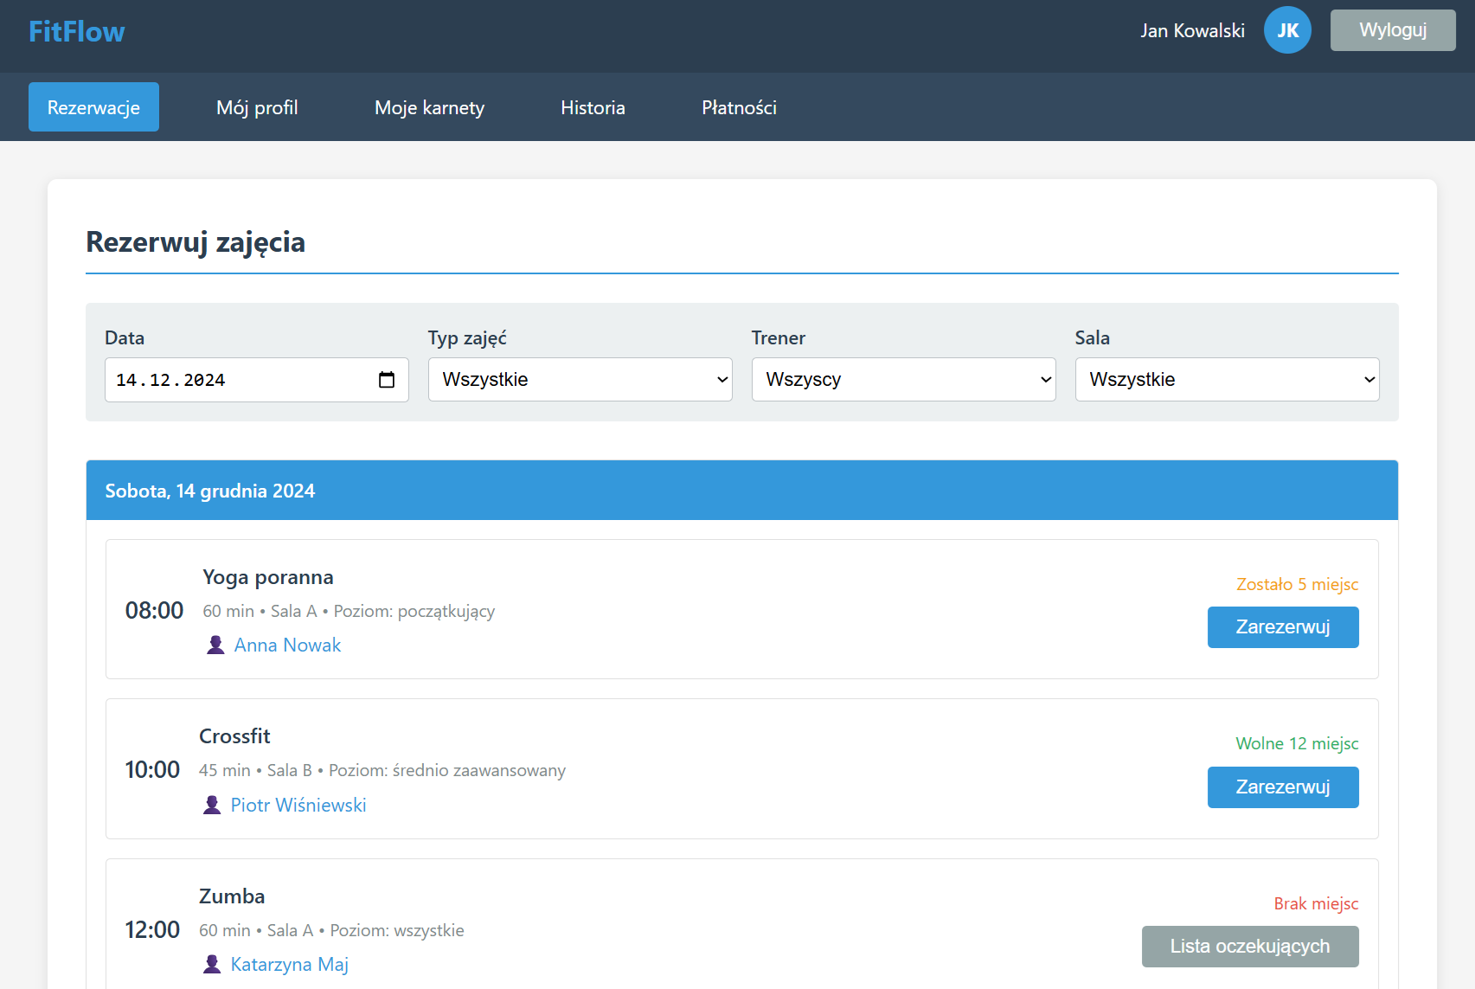

**Opis elementów interfejsu:**

* **Menu nawigacyjne:** Umieszczone na górze strony, zapewnia stały dostęp do kluczowych sekcji systemu, takich jak "Mój profil", "Moje karnety" czy "Historia".
* **Panel filtrowania:** Pozwala użytkownikowi na precyzyjne zawężenie wyników wyszukiwania. Możliwe jest filtrowanie po dacie, typie zajęć, konkretnym trenerze oraz sali.
* **Lista zajęć:** Główna część ekranu, prezentująca zajęcia dostępne w wybranym dniu. Każda pozycja na liście zawiera:
  + Godzinę rozpoczęcia i czas trwania.
  + Nazwę zajęć oraz poziom trudności.
  + Imię i nazwisko prowadzącego trenera.
  + Dostępność miejsc, dynamicznie aktualizowaną w czasie rzeczywistym.
* **Przyciski akcji:** Obok każdych zajęć znajduje się przycisk "Zarezerwuj" (jeśli są wolne miejsca) lub "Lista oczekujących" (gdy wszystkie miejsca są zajęte).

**Okno potwierdzenia rezerwacji**

Po kliknięciu przycisku "Zarezerwuj" system prezentuje okno modalne z podsumowaniem. Ten krok ma na celu upewnienie się, że użytkownik jest świadomy wszystkich szczegółów i ostatecznie akceptuje warunki rezerwacji. Zapobiega to przypadkowym rezerwacjom.

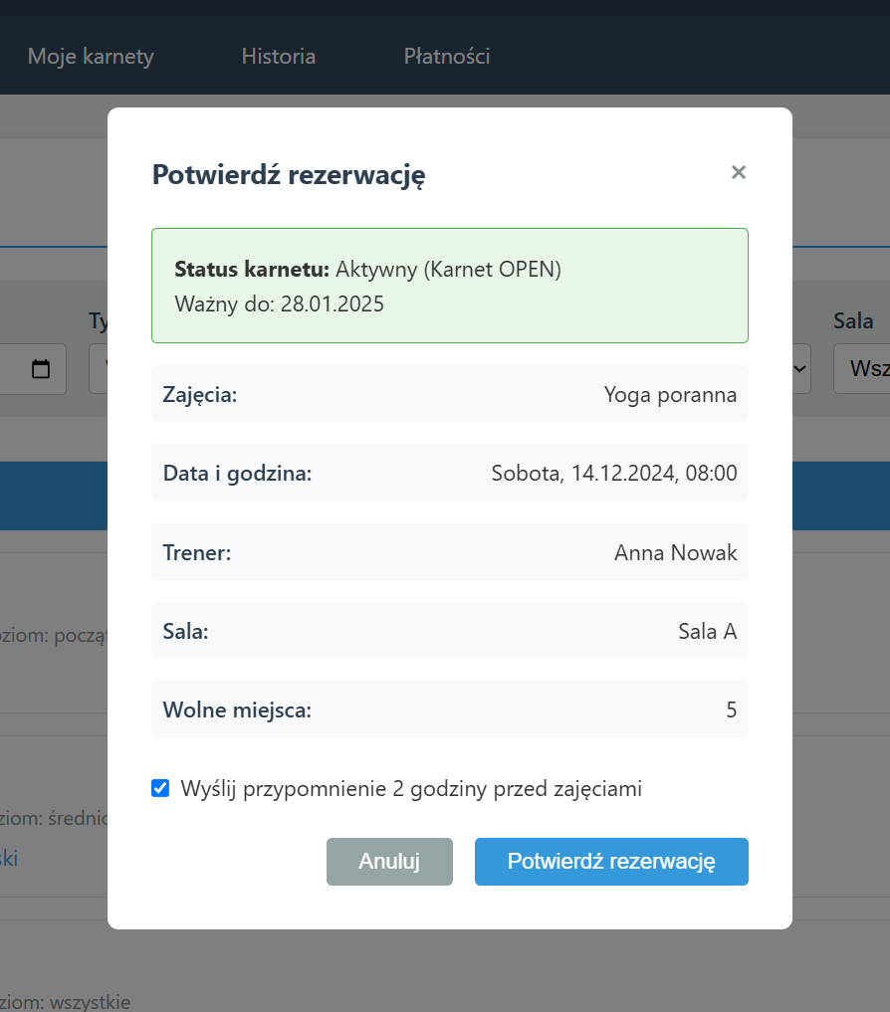

**Opis elementów interfejsu:**

* **Nagłówek:** Jasno informuje o celu okna ("Potwierdź rezerwację").
* **Panel statusu karnetu:** Wyraźnie widoczna sekcja, która informuje użytkownika o statusie jego karnetu oraz dacie jego ważności. Kolor tła (np. zielony dla aktywnego) może dodatkowo wizualizować status.
* **Szczegóły rezerwacji:** Sekcja zawierająca kluczowe informacje: nazwa zajęć, data i godzina, trener, sala oraz liczba wolnych miejsc.
* **Opcja przypomnienia:** Checkbox "Wyślij przypomnienie 2 godziny przed zajęciami" jest domyślnie zaznaczony, dając użytkownikowi możliwość otrzymania powiadomienia.
* **Przyciski nawigacyjne:** Dwa wyraźne przyciski: "Anuluj", który zamyka okno bez dokonywania rezerwacji, oraz "Potwierdź rezerwację", który finalizuje proces.

**Komunikat o pomyślnej rezerwacji**

Jest to ostatni ekran w procesie rezerwacji, który stanowi wizualne potwierdzenie dla użytkownika, że jego akcja zakończyła się sukcesem. Jego celem jest budowanie pozytywnego doświadczenia i dostarczenie jasnej informacji zwrotnej.

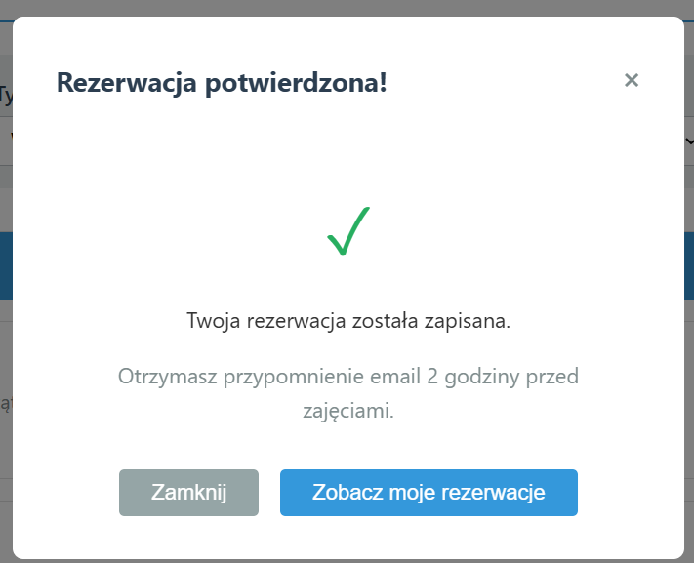

**Opis elementów interfejsu:**

* **Ikona sukcesu:** Duża, zielona ikona "ptaszka" natychmiastowo komunikuje, że operacja się powiodła.
* **Główny komunikat:** Tekst "Twoja rezerwacja została zapisana" w zwięzły sposób potwierdza wynik akcji.
* **Informacja dodatkowa:** Użytkownik jest informowany, że otrzyma przypomnienie e-mail przed zajęciami, co jest elementem budującym zaufanie.
* **Przyciski akcji:**
  + **"Zamknij":** Pozwala na zamknięcie okna i powrót do widoku grafiku.
  + **"Zobacz moje rezerwacje":** Stanowi wygodny skrót, przenoszący użytkownika bezpośrednio do listy jego aktywnych rezerwacji.